

TEATRO YGRAMUL

via Nicola Maria Nicolai n.14 – 00156 Roma
San Cleto (San Basilio) - Cell. 3922683003

info@ygramul.net – www.ygramul.net

I GIRONI INFERNALI DELL’AMAZZONIA

E’ uno spettacolo di Teatro di narrazione con tecnica mista, nella fusione di immagini videoproiettate, musiche dal vivo, danze e teatro d’attore con letture e momenti di narrazione.
Narrazione di un viaggio, condotto dai componenti del Gruppo Ygramul, in Amazzonia, nelle riserve del popolo indigeno dei Saterè Mawè. La saggezza e l’antichità di questa tribù indigena viene raccontata attraverso una partecipazione attiva del pubblico, mostrando la storia, le fiabe, i canti e le danze. Le immagini della foresta amazzonica, i suoni della lingua indigena e gli oggetti di artigianato, conducono in una reale atmosfera di ‘baratto’ culturale, l’incontro con una diversa cultura e religione antica e oramai quasi perduta.
Lo spettacolo sarà accompagnato da una mostra fotografica curata da Fiammetta Mandich e le Associazioni Ma.Nò e Yumimeia su i popoli indigeni del brasile Guaranì Kaiowà e da alcune parti del videodocumentario ‘Ava Rendy- Il Popolo degli Uomini Lucenti’.
Regia : Vania Castelfranchi

Interpreti : Monica Crotti, Massimo Cusato, Simone Di Pascasio,
Paolo Parente e Aida Talliente
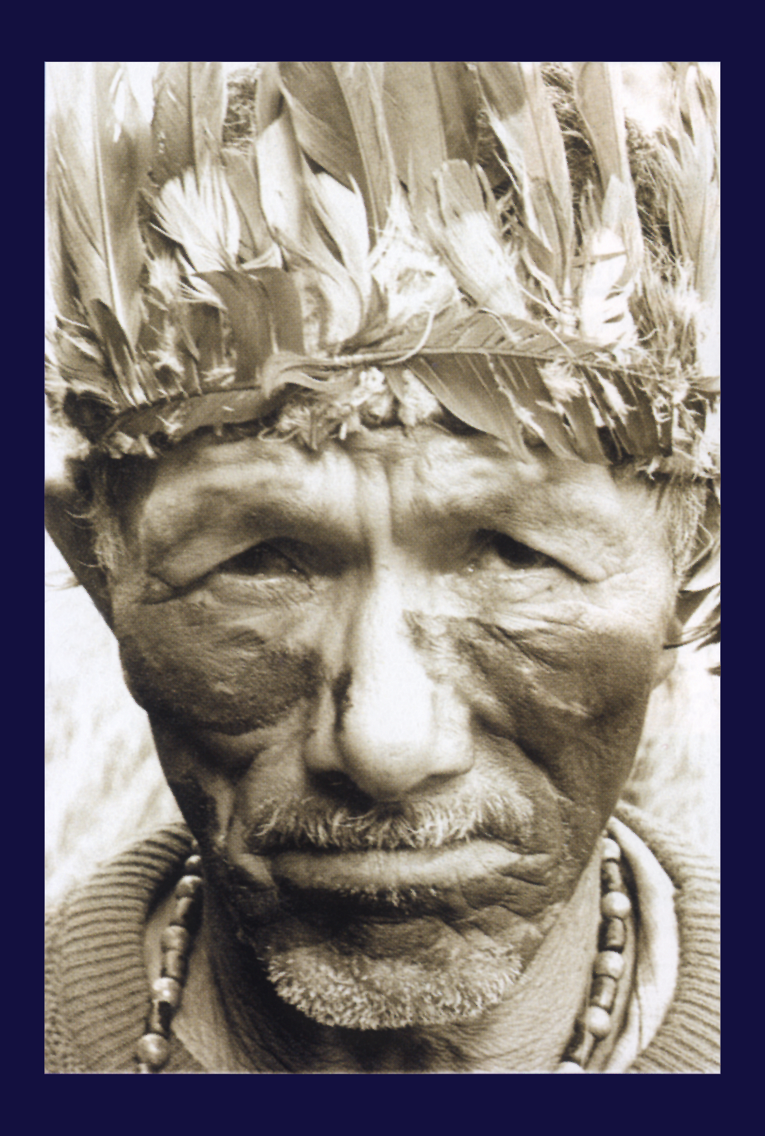
Musicista dal vivo : Daniele Pittacci

Immagini selezionate da : Fiammetta Mandich

Tecnici : 1 per videoproiezione e piazzato luci
Durata : 60 minuti Spazio scenico : 3x3 metri
www.ygramul.net Foto di Scena

